OPIS PRZEDMIOTU ZAMÓWIENIA
- Przedmiotem zamówienia jest dostawa bluz typu kangur z logotypem Uniwersytetu Śląskiego – 100 sztuk
Specyfikacja:
- kolor granatowy, odcień 19 – 4027 TPX (Estate Blue)
- gramatura materiału: 305 g/m2
- skład materiału: 100% bawełna drapana (bawełna wyprodukowana w Polsce) certyfikowana Oeko-Tex
- pakowanie: indywidualne torebki foliowe - gratis
- wykończenie ściągaczy (dół bluzy oraz rękawy) – stębnówka
- wszyty język (potnik) na karku od wewnątrz bluzy
- krój kaptura: kaptur składający się z dwóch części materiału (jeden szew łączący)
- podszycie kaptura: w kolorze jasny szarym-melanż, 100% bawełna drapana
- tunel kaptura wykończony taśmą ściągającą w kolorze białym
- logotyp wykonany trwałym sitodrukiem z przodu bluzy, Treść: godło uczelni,
- średnica ok. 20 cm, Kolor nadruku- biały
- metka producenta i rozmiarowa wszyte na karku
- rozmiary: od S do XXL

zdjęcie poglądowe:

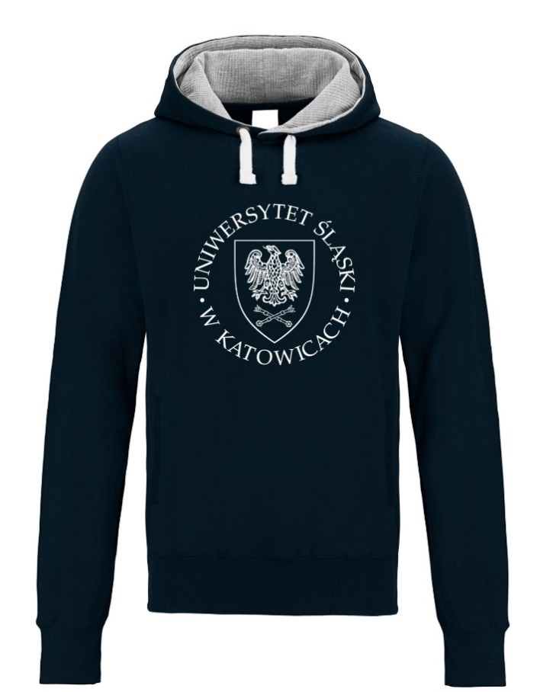

- Przedmiotem zamówienia jest dostawa bluz „baseballówka” logo Uniwersytetu Śląskiego – 100 sztuk
Specyfikacja:
- kolor bluzy: granatowy
- wykonane z miękkiej elastycznej i trwałej dzianiny, drapanej dzianiny platerowanej
- gramatura ok. 330 g/m2
- pakowane w oddzielne woreczki foliowe klejone – gratis
- szwy z wzmacnianych, certyfikowanych nici
- logotyp wykonany trwałym sitodrukiem ok. 10x10 cm na piersi
- rękaw w kolorze szarym-melanż
- zapięcie na zatrzaski (napy) szare lub granatowe
- rozmiary od XS do XXL

zdjęcie poglądowe:
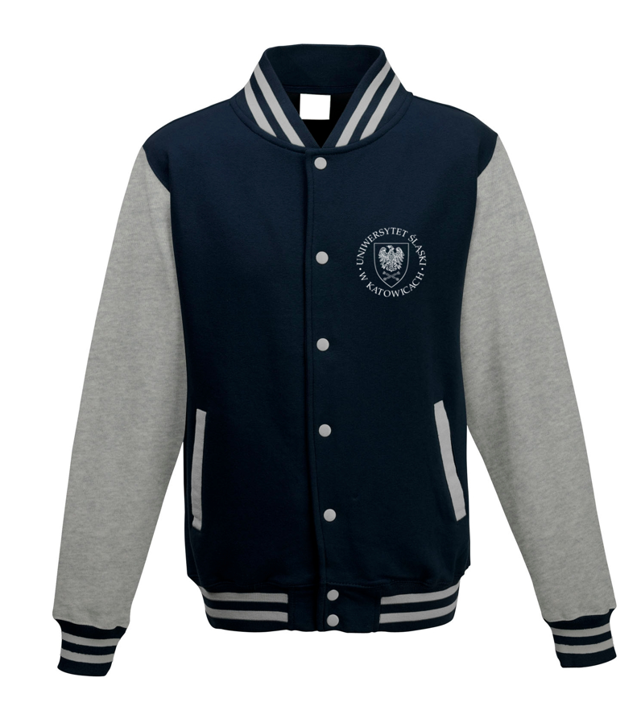

- Przedmiotem zamówienia jest dostawa koszulek bawełnianych w wersji premium – 200 sztuk

Dopasowany T-shirt dla mężczyzn i kobiet (unisex) o modnej długości, wykonany z miękkiej i połyskliwej mieszanki bawełny i elastanu, z taśmą w kontrastującym kolorze na karku.
- Wykończenie ; single jersey "full feeder"; wzmocniony szew na ramieniu; obszycie dekoltu z tej samej dzianiny, co cały model; szeroki dekolt; kontrastująca taśma przy szyi; szwy boczne; mała metka z rozmiarem w kołnierzu; metka z przepisem prania w szwie bocznym; maksymalna temperatura prania 40°C
- Skład opisowy: 95% bawełny czesanej ring-spun, 5% elastanu; single jersey "full feeder" (GYH: 82% bawełny, 14% wiskozy, 4% elastanu)
- Gramatura g/m2; 170 g
- rozmiary : S-XXL
- nadruk: logo na piersi 10 cm
- kolor: ciemny granat

zdęcie poglądowe:

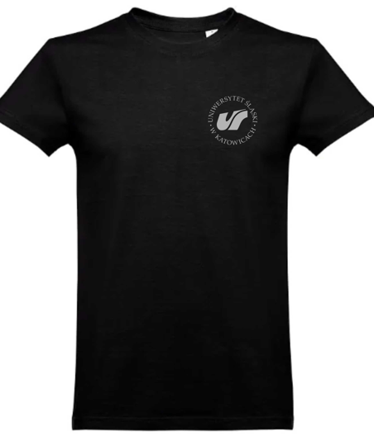

- Przedmiotem zamówienia jest dostawa koszulek bawełnianych w wersji light – 600 sztuk

Wysokiej jakości koszulka (unisex) wykonana z bawełny single jersey – wyjątkowo miękka w dotyku. T-shirt idealny pod nadruk.
- MATERIAŁ: 100% bawełny, single jersey 150 g/m².
- PRODUKT: T-shirt z krótkim rękawem, podwójny karczek. Wzmacniane, kryte szwy na karku i ramionach. Brak szwów bocznych. Zaokrąglony ściągacz przy szyi
- rozmiary : S-XXL
- nadruk: logo na piersi 10 cm
- kolor: ciemny granat

zdjęcie poglądowe:
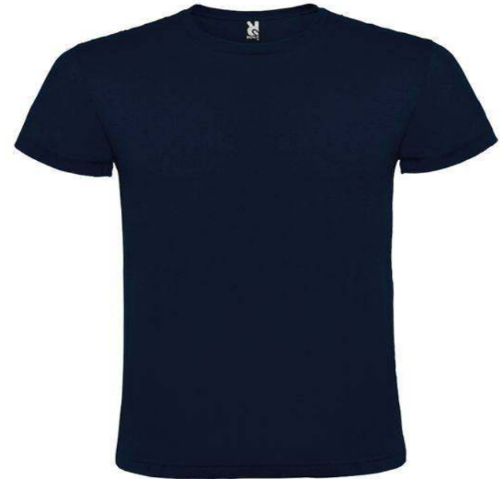

- Przedmiotem zamówienia jest dostawa koszulek polo (unisex) – 100 sztuk

Prążkowany kołnierzyk i mankiety. Taśma przy szyi. Zapięcie z 3 pasującymi kolorystycznie guzikami. Boczne rozcięcia. Dodatkowy guzik na szwie wewnętrznym. Szwy boczne
• 100% bawełna piqué
• Gramatura g/m2 195\
• kolor: granat
• rozmiary: S-XXL
• nadruk: logo na piersi 10 cm ( lewa strona)

zdjęcie poglądowe:

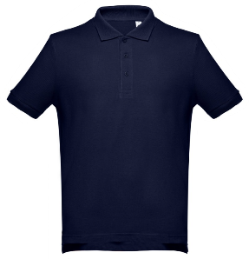

Wyłoniony zwycięzca przed przystąpieniem do całościowej realizacji będzie zobowiązany do wysłania wizualizacji wszystkich przedmiotów. Pliki z grafiką zostaną przesłane przez Uniwersytet Śląski.

- Termin i sposób realizacji zamówienia: w nieprzekraczalnym terminie
do 06.05.2025
- Miejsce realizacji zamówienia:
ul. Bankowa 11, 40-007 Katowice, Magazyn Artykułów Różnych
- Warunki płatności:
- Podstawą dokonania płatności będzie prawidłowo wystawiona faktura VAT oraz podpisany obustronnie protokół odbioru. Niektóre pozycje z zamówienia będą wymagały osobnych faktur.
- Zamawiający wypłaci Wykonawcy wynagrodzenie na rachunek bankowy Wykonawcy wskazany na fakturze w terminie 14 dni od daty przyjęcia przez Zamawiającego prawidłowo sporządzonej faktury.

